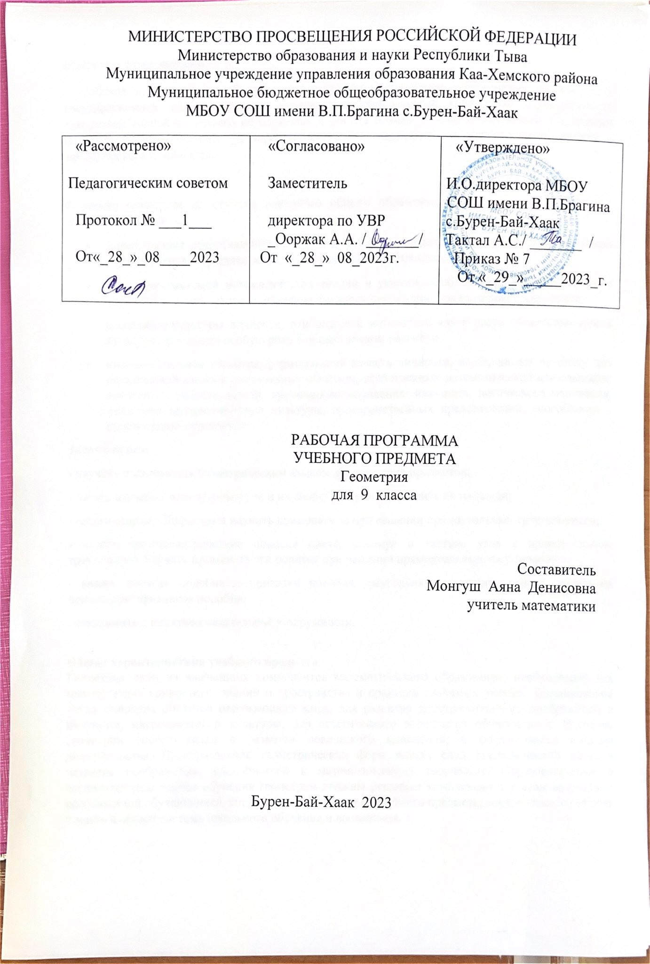

Пояснительная записка.
Рабочая программа разработана в соответствии с основным положениями Федерального государственного образовательного стандарта и требованиями Примерной образовательной программы основного общего образования, с учетом основных идей и положений.
Цели
Изучение геометрии на ступени основного общего образования направлено на достижение следующих целей:
- формирование представлений об идеях и методах математики как универсального языка науки и техники, средства моделирования явлений и процессов;
- овладение системой математических знаний и умений, необходимых для применения в практической деятельности, изучения смежных дисциплин, продолжения образования;
- воспитание культуры личности, отношения к математике как к части общечеловеческой культуры, играющей особую роль в общественном развитии.
- интеллектуальное развитие, формирование качеств личности, необходимых человеку для полноценной жизни в современном обществе, свойственных математической деятельности: ясности и точности мысли, критичности мышления, интуиции, логического мышления, элементов алгоритмической культуры, пространственных представлений, способности к преодолению трудностей;
Задачи курса:
- научить пользоваться геометрическим языком для описания предметов;
- начать изучение многоугольников и их свойств, научить находить их площади;
- ввести теорему Пифагора и научить применять её при решении прямоугольных треугольников;
- ввести тригонометрические понятия синус, косинус и тангенс угла в прямоугольном треугольнике научить применять эти понятия при решении прямоугольных треугольников;
- ввести понятие подобия и признаки подобия треугольников, научить решать задачи на применение признаков подобия;
- ознакомить с понятием касательной к окружности.

Общая характеристика учебного предмета
Геометрия один из важнейших компонентов математического образования, необходимый для приобретения конкретных знаний о пространстве и практики значимых умений, формирования языка описания объектов окружающего мира, для развития пространственного воображения и интуиции, математической культуры, для эстетического воспитания обучающихся. Изучение геометрии вносит вклад в развитие логического мышления, в формирование понятия доказательства. Преобразование геометрических форм вносит свой специфический вклад в развитие воображения, способностей к математическому творчеству. Образовательные и воспитательные задачи обучения геометрии должны решаться комплексно с учетом возрастных особенностей обучающихся, специфики геометрии как учебного предмета, определяющего её роль и место в общей системе школьного обучения и воспитания.
Место предмета в учебном плане
Согласно федеральному базисному учебному плану программа рассчитана на 68 часов (2часа в неделю).
Контрольных работ – 7 часов, которые распределены по разделам следующим образом: «Векторы» 1 час, «Метод координат» 1 час, «Соотношение между сторонами и углами треугольника» 1 час, «Длина окружности и площадь круга» 1 час, «Движения» 1 час и 2 часа на итоговые административные контрольные работы.
Промежуточная аттестация проводится в форме тестов, самостоятельных, проверочных работ и математических диктантов (по 10 - 15 минут) в конце логически законченных блоков учебного материала. Уровень обучения – базовый.

Личностные , предметные и метапредметные результаты освоения учебного предмета
Личностные:
- использование приобретенных знаний и умений в практической деятельности и повседневной жизни для моделирования практических ситуаций и исследования построенных моделей с использованием аппарата геометрии;
- формирование ответственного отношения к учению, готовности и способности обучающихся к саморазвитию и самообразованию на основе мотивации к обучению и познанию, выбору дальнейшего образования на базе ориентировки в мире профессий и профессиональных предпочтений, осознанному построению индивидуальной образовательной траектории с учётом устойчивых познавательных интересов;
- формирование целостного мировоззрения, соответствующего современному уровню развития науки и общественной практики;
- формирование коммуникативной компетентности в общении и сотрудничестве со сверстниками, старшими и младшими в образовательной, общественно полезной, учебно-исследовательской, творческой и других видах деятельности;
- умение ясно, точно, грамотно излагать свои мысли в устной и письменной речи, понимать смысл поставленной задачи, выстраивать аргументацию, приводить примеры и контрпримеры;
- критичность мышления, умение распознавать логически некорректные высказывания, отличать гипотезу от факта;
- креативность мышления, инициативу, находчивость, активность при решении геометрических задач;
- умение контролировать процесс и результат учебной математической деятельности;
- способность к эмоциональному восприятию математических объектов, задач, решений, рассуждений.
Метапредметные:
В 9 классе на уроках геометрии, как и на всех предметах, будет продолжена работа по развитию основ читательской компетенции. Обучающиеся овладеют чтением как средством осуществления своих дальнейших планов: продолжения образования и самообразования, осознанного планирования своего актуального и перспективного круга чтения.
При изучении геометрии обучающиеся усовершенствуют приобретенные навыки работы с информацией и пополнят их. Они смогут работать с текстами, преобразовывать и интерпретировать содержащуюся в них информацию, в том числе:
- систематизировать, сопоставлять, анализировать, обобщать и интерпретировать информацию, содержащуюся в готовых информационных объектах;
- выделять главную и избыточную информацию, выполнять смысловое свертывание выделенных фактов, мыслей; представлять информацию в сжатой словесной форме (в виде плана или тезисов) и в наглядно-символической форме (в виде таблиц, графических схем и диаграмм, карт понятий — концептуальных диаграмм, опорных конспектов);
- заполнять и дополнять таблицы, схемы, диаграммы, тексты.
В ходе изучения геометрии обучающиеся усовершенствуют опыт проектной деятельности, как особой формы учебной работы, способствующей воспитанию самостоятельности, инициативности, ответственности, повышению мотивации и эффективности учебной деятельности; в ходе реализации исходного замысла на практическом уровне овладеют умением выбирать адекватные стоящей задаче средства, принимать решения, в том числе и в ситуациях неопределенности. Они получат возможность развить способность к разработке нескольких вариантов решений, к поиску нестандартных решений, поиску и осуществлению наиболее приемлемого решения.
Регулятивные:
- определять цель деятельности на уроке с помощью учителя и самостоятельно;
- учиться совместно с учителем обнаруживать и формулировать учебную проблему;
- учиться планировать учебную деятельность на уроке;
- высказывать свою версию, пытаться предлагать способ её проверки (на основе продуктивных заданий в учебнике);
- работая по предложенному плану, использовать необходимые средства (учебник, компьютер и инструменты);
- определять успешность выполнения своего задания в диалоге с учителем.
Средством формирования регулятивных действий служат технология проблемного диалога на этапе изучения нового материала и технология оценивания образовательных достижений (учебных успехов).
Познавательные:
- ориентироваться в своей системе знаний: понимать, что нужна дополнительная информация (знания) для решения учебной задачи в один шаг;
- делать предварительный отбор источников информации для решения учебной задачи;
- добывать новые знания: находить необходимую информацию, как в учебнике, так и в предложенных учителем словарях, справочниках и интернет- ресурсах;
- добывать новые знания: извлекать информацию, представленную в разных формах (текст, таблица, схема, иллюстрация и др.);
- перерабатывать полученную информацию: наблюдать и делать самостоятельные выводы.
Средством формирования познавательных действий служит учебный материал и задания учебника, обеспечивающие первую линию развития – умение объяснять мир.
Коммуникативные:
- доносить свою позицию до других: оформлять свою мысль в устной и письменной речи (на уровне предложения или небольшого текста);
- слушать и понимать речь других;
- выразительно читать и пересказывать текст;
- вступать в беседу на уроке и в жизни;
- совместно договариваться о правилах общения и поведения в школе и следовать им;
- учиться выполнять различные роли в группе (лидера, исполнителя, критика).
Средством формирования коммуникативных действий служат технология проблемного диалога (побуждающий и подводящий диалог), технология продуктивного чтения и организация работы в малых группах.
Предметные результаты представляют собой освоенный обучающимися опыт деятельности по получению нового знания, его преобразованию и применению, а также систему основополагающих элементов научного знания;
- овладение математическими знаниями и умениями, необходимыми для продолжения обучения в старшей школе или общеобразовательных учреждениях, изучения смежных дисциплин, применения в повседневной жизни;
- создание фундамента для математического развития, формирования механизмов мышления, характерных для математической деятельности.
Содержание учебного предмета
Векторы и метод координат (19 ч.)
Понятие вектора. Равенство векторов. Сложение и вычитание векторов. Умножение вектора на число. Разложение вектора по двум неколлинеарным векторам. Координаты вектора. Простейшие задачи в координатах. Уравнения окружности и прямой. Применение векторов и координат при решении задач.
Основная цель — научить учащихся выполнять действия над векторами как направленными отрезками, что важно для применения векторов в физике; познакомить с использованием векторов и метода координат при решении геометрических задач. Вектор определяется как направленный отрезок и действия над векторами вводятся так, как это принято в физике, т. е. как действия с направленными отрезками.
Основное внимание должно быть уделено выработке умений выполнять операции над векторами (складывать векторы по правилам треугольника и параллелограмма, строить вектор, равный разности двух данных векторов, а также вектор, равный произведению данного вектора на данное число).
На примерах показывается, как векторы могут применяться к решению геометрических задач. Демонстрируется эффективность применения формул для координат середины отрезка, расстояния между двумя точками, уравнений окружности и прямой в конкретных геометрических задачах, тем самым дается представление об изучении геометрических фигур с помощью методов алгебры.
Соотношения между сторонами и углами треугольника. Скалярное произведение векторов (14 ч.)
Синус, косинус и тангенс угла. Теоремы синусов и косинусов. Решение треугольников. Скалярное произведение векторов и его применение в геометрических задачах.
Основная цель — развить умение учащихся применять тригонометрический аппарат при решении геометрических задач.
Синус и косинус любого угла от 0° до 180° вводятся с помощью единичной полуокружности, доказываются теоремы синусов и косинусов и выводится еще одна формула площади треугольника (половина произведения двух сторон на синус угла между ними). Этот аппарат применяется к решению треугольников.
Скалярное произведение векторов вводится как в физике (произведение длин векторов на косинус угла между ними). Рассматриваются свойства скалярного произведения и его применение при решении геометрических задач.
Основное внимание следует уделить выработке прочных навыков в применении тригонометрического аппарата при решении геометрических задач.
Длина окружности и площадь круга (11 ч.)
Правильные многоугольники. Окружности, описанная около правильного многоугольника и вписанная в него. Построение правильных многоугольников. Длина окружности. Площадь круга.
Основная цель — расширить знание учащихся о многоугольниках; рассмотреть понятия длины окружности и площади круга и формулы для их вычисления В начале темы дается определение правильного многоугольника и рассматриваются теоремы об окружностях, описанной около правильного многоугольника и вписанной в него. С помощью описанной окружности решаются задачи о построении правильного шестиугольника и правильного 12-угольника, если дан правильный п-угольник.
Формулы, выражающие сторону правильного многоугольника и радиус вписанной в него окружности через радиус описанной окружности, используются при выводе формул длины окружности и площади круга. Вывод опирается на интуитивное представление о пределе: при неограниченном увеличении числа сторон правильного многоугольника, вписанного в окружность, его периметр стремится к длине этой окружности, а площадь — к площади круга, ограниченного окружностью.
Движения (7 ч.)
Отображение плоскости на себя. Понятие движения. Осевая и центральная симметрии. Параллельный перенос. Поворот. Наложения и движения.
Основная цель — познакомить учащихся с понятием движения и его свойствами, с основными видами движений, с взаимоотношениями наложений и движений.
Движение плоскости вводится как отображение плоскости на себя, сохраняющее расстояние между точками. При рассмотрении видов движений основное внимание уделяется построению образов точек, прямых, отрезков, треугольников при осевой и центральной симметриях, параллельном переносе, повороте. На эффектных примерах показывается применение движений при решении геометрических задач. Понятие наложения относится в данном курсе к числу основных понятий. Доказывается, что понятия наложения и движения являются эквивалентными: любое наложение является движением плоскости и обратно. Изучение доказательства не является обязательным, однако следует рассмотреть связь понятий наложения и движения.
Начальные сведения из стереометрии (4 ч.)
Предмет стереометрия. Многогранник. Призма. Параллелепипед. Цилиндр. Конус. Сфера и шар.
Основная цель – познакомить учащихся с многогранниками; телами и поверхностями вращения.
Об аксиомах геометрии (1 ч.)
Об аксиомах планиметрии. Некоторые сведения о развитии геометрии
Основная цель — дать более глубокое представление о системе аксиом планиметрии и аксиоматическом методе
Повторение (10 ч.)
Параллельные прямые. Треугольники. Четырехугольники. Окружность.
Основная цель — использовать математические знания для решения различных математических задач.
Перечень контрольных работ
Контрольная работа № 1 по теме «Векторы».
Контрольная работа № 2 по теме «Метод координат».
Контрольная работа № 3 по теме «Соотношение между сторонами и углами треугольника».
Контрольная работа № 4 по теме «Длина окружности и площадь круга».
Контрольная работа № 5 по теме «Движения».

Календарно-тематическое планирование

№ | Тема урока | Кол-во часов | Дата проведения
№ | Тема урока | Кол-во часов | план | факт
Уроки вводного повторения.
1 | Четырёхугольники. Площадь. | 1
2 | Подобные треугольники. Вписанная и описанная окружности. | 1
3 | Векторы. | 1
Метод координат.
4 | Разложение вектора по двум неколлинеарным векторам. | 1
5-6 | Координаты вектора.  Решение задач. | 2
7 | Связь между координатами вектора и координатами его начала и конца. | 1
8-9 | Простейшие задачи в координатах.  Решение задач. | 2
10 | Уравнение линии на плоскости. | 1
11-12 | Уравнение окружности. | 2
13-14 | Уравнение прямой. Решение задач | 2
15 | Контрольная работа № 1 «Метод координат». | 1
Соотношения между сторонами и углами треугольника. Скалярное произведение векторов.
16 | Синус, косинус, тангенс. | 1
17 | Основное тригонометрическое тождество. Формулы приведения. | 1
18 | Формулы для вычисления координат точки. | 1
19 | Теорема о площади треугольника. | 1
20 | Теорема синусов. | 1
21 | Теорема косинусов. | 1
22 | Решение треугольников. | 1
23 | Измерительные работы. | 1
24 | Угол между векторами. | 1
25 | Скалярное произведение векторов. | 1
26 | Скалярное произведение в координатах. | 1
27-28 | Свойства скалярного произведения векторов. | 2
29 | Контрольная работа № 2 «Соотношение между сторонами и углами треугольника. Скалярное произведение векторов». | 1
Длина окружности и площадь круга.
30 | Правильный многоугольник. | 1
31 | Окружность, описанная около правильного многоугольника. | 1
32 | Окружность, вписанная в правильный многоугольник. | 1
33 | Формулы для вычисления площади правильного многоугольника, его стороны и радиуса вписанной окружности. | 1
34 | Построение правильных многоугольников. | 1
35-36 | Длина окружности. | 2
37-38 | Площадь круга. | 2
39-40 | Площадь кругового сектора.  Решение задач. | 2
41 | Контрольная работа № 3 «Длина окружности и площадь круга». | 1
Движения.
42 | Отображение плоскости на себя. | 1
43-44 | Понятие движения. | 2
45-46 | Наложения и движения.  Решение задач. | 2
47-48 | Параллельный перенос. | 2
49-50 | Поворот.  Решение задач. | 2
51 | Контрольная работа № 4 «Движения». | 1
Об аксиомах планиметрии.
52-53 | Об аксиомах планиметрии. | 2
Начальные сведения из стереометрии.
54-56 | Многогранники. | 3
57-59 | Тела и поверхности вращения. | 3
Повторение. Решение задач.
60 | Треугольник. | 1
61 | Окружность. | 1
62 | Четырёхугольники. Многоугольники. | 2
63-66 | Векторы, метод координат, движения. | 4
67 | Итоговая контрольная работа . | 1
68 | Анализ к/р. Решение задач. | 1

Описание материально-технического обеспечения образовательного процесса

1. Геометрия. 7 – 9 классы: учебник для общеобразовательных учреждений / Л.С. Атанасян, В.Ф. Бутузов, С.Б. Кадомцев, Э.Г. Позняк, И.И. Юдина. – М.: Просвещение, 2019. – 384 с.
2. Зив Б.Г. Геометрия. Дидактические материалы. 9 класс / Б.Г. Зив, В.М. Мейлер. – М.: Просвещение, 2019. – 159 с.
3. Фарков А.В. Тесты по геометрии. 9 класс. – М.: Экзамен, 2018. – 110 с.
4. Мищенко Т.М. Геометрия. Тематические тесты. 8 класс / Т.М. Мищенко, А.Д. Блинков. – М.: Просвещение, 2018. – 129 с.
5. Атанасян Л.С. Геометрия. Рабочая тетрадь. 9 класс / Л.С. Атанасян, В.Ф. Бутузов, Ю.А. Глазков, И.И. Юдина. – М.: Просвещение, 2019. – 65 с.
6. Атанасян Л.С. Изучение геометрии в 7 – 9 классах: пособие для учителя – М.: Просвещение, 2018. – 255 с.
7. http://school-collection.edu.ru/ – единая коллекция цифровых образовательных ресурсов.
8. Тематические тесты по геометрии: 9 кл.: к учебнику Л.С.Атанасяна и др. «Геометрия. 7-9 классы» / Т.М. Мищенко. – 2-е изд., стереотип. – М.:Издательство «Экзамен», 2018. – 95 с.

Лабораторно-практическое оборудование

Линейка, транспортир, циркуль, угольники.

